Residência Pedagógica: as dificuldades enfrentadas durante o período de ensino remoto.

Pedagogical Residency: the difficulties faced during the remote teaching period.

Crislany Silva Nascimento ⁽¹⁾; Vanessa Catarina Alves de Lima ⁽²⁾;
Maria Betânia Porfírio Monteiro de Oliveira ⁽³⁾.

⁽¹⁾ ORCID: https://orcid.org/0000-0001-5056-3467; Universidade Estadual de Alagoas - UNEAL/Graduanda do curso de Geografia e bolsista CAPES do Programa Residência Pedagógica, BRAZIL, E-mail: crislany@alunos.uneal.edu.br;
⁽²⁾ ORCID: https://orcid.org/0000-0003-4118-4929; Universidade Estadual de Alagoas - UNEAL/Graduanda do curso de Geografia e bolsista CAPES do Programa Residência Pedagógica, BRAZIL, E-mail: vanessa.lima2@alunos.uneal.edu.br;
⁽³⁾ ORCID: https://orcid.org/0000-0002-7725-3685; Universidade de Pernambuco – UPE/Licenciada em Geografia, BRAZIL, E-mail: betaniapofirio@yahoo.com.br.

Grupo de Trabalho: Biologia-Geografia -Química RP

RESUMO: Neste artigo serão apresentados relatos de forma geral das series observadas pela dupla de residentes até o presente momento, tendo como objetivo analisar as dificuldades enfrentadas por professores e alunos durante essa nova realidade de ensino remoto, devido a pandemia da COVID-19. A justificativa deste trabalho se dá pela necessidade de identificar quais são as dificuldades enfrentadas nesta nova realidade, e para isso além da observação das atividades realizadas com as turmas, foi realizado um formulário com uma das turmas no intuito de identificar qual a dificuldade por parte dos alunos, para que se possa propor novos meios de realizar aulas dinâmicas, que chamem a atenção e facilite seu aprendizado. Neste momento o professor deve se reinventar a cada aula, para tornar esse momento de aula online cada vez mais prazeroso para os alunos, e usar a tecnologia a favor da educação é possível, durante as aulas as residentes fizeram uso de jogos e dinâmicas no intuito de facilitar o aprendizado dos alunos e propor uma participação maior durante as aulas.

PALAVRAS-CHAVE: Dificuldade; Ensino Remoto; Tecnologia.

ABSTRACT: In this article, reports will be presented in general of the series observed by the pair of residents so far, aiming to analyze the difficulties faced by teachers and students during this new reality of remote education, due to the COVID-19 pandemic. The justification for this work is given by the need to identify the difficulties faced in this new reality, and for this, in addition to observing the activities carried out with the groups, a form was carried out with one of the groups in order to identify the difficulty on the part of the students, so that you can propose new ways to carry out dynamic classes that draw attention and facilitate their learning. At this time, the teacher must reinvent himself in each class, to make this moment of online class more and more pleasurable for students, and using technology in favor of education is possible, during classes the residents used games and dynamics in order to facilitate student learning and propose greater participation during classes.

KEYWORDS: Difficulty; Remote Learning, Technology.

INTRODUÇÃO
O presente trabalho se trata de um relatório onde retrata a experiencia de duas alunas bolsistas que fazem parte do programa Residência Pedagógica, que foi realizado na Escola Manoel Passos Lima, que está localizada no município de Palmeira dos Índios/AL.
Sob supervisão da professora Betânia, responsável pela disciplina de Geografia, e coordenação do professor Ailton Feitosa-UNEAL, a dupla passou por um rodizio nas turmas em que a professora ministra aula, no intuito de todas as bolsistas terem experiencia com todas as series, até o presente momento a dupla passou pelas turmas 2°ano ,9° ano e 1° ano.
A observação e execução das atividades propostas foram realizadas de forma remota, devido a pandemia da COVID-19. Muitos setores do país foram afetados, por conta da aglomeração e forte contaminação do vírus, e o setor da educação não poderia ficar de fora, pois não existe condições para ministrar aulas de forma presencial. Desse modo professores, alunos e pais, foram obrigados a se moldar ao novo formato de ensino, o ensino remoto, as aulas são ministradas de forma virtual, mas vale salientar que nem todos os alunos tem a mesma realidade, alguns possuem acesso à internet e outros alunos que não possuem acesso e realizam as atividades que são recebidas na escola em suas casas. O contexto atual de nossa sociedade é preocupante, a covid-19 a cada dia que se passa atingi mais pessoas, e infelizmente chegando à marca de mais de 520 mil vítimas, o Brasil se torna o 7° país com mais mortes por milhão de habitantes.
Mas a dificuldade não é só do aluno, o professor também se encontra refém das ferramentas digitais para ministrar suas aulas, além disso procurar trazer aulas atrativas e que chame atenção de seus alunos, facilitando seu aprendizado. Isso com um número bem reduzido de suas turmas, por diversos fatores, o principal a falta de acesso à internet.
Cordeiro (2020) afirma que reaprender a ensinar e reaprender a aprender são desafios em meio ao isolamento social na educação do país. De fato, a pandemia fez com que profissionais aprendessem a ministrarem suas aulas de forma diferente das que eram realizadas presencialmente. Os educadores tiveram que se reinventar para conseguir dar aula à distância através do ensino remoto e os alunos a vivenciarem novas formas de aprender, sem o contato presencial e caloroso da figura do professor. Formas de aprender, sem o contato presencial e caloroso da figura do professor.
Desta forma, este trabalho procura relatar os principais desafios do professor neste período atual em que à sociedade se encontra, ao ter que ministra as aulas de forma remota, pois é algo novo para todos. É necessário mencionar a procurar por estratégias que motivam a participação dos alunos, pois existe uma queda considerável a cada aula, então prender a atenção da turma para que aprendam os assuntos é um dos principais desafios, que tanto professor e direção enfrentam neste momento delicado.
Vale lembrar que, atualmente a Escola Manoel Passos Lima, assim como a maioria das escolas de rede pública, está com o ensino de forma hibrida, dessa forma uma semana vai parte da sala e na outra semana vai a outra metade da turma, para evitar ao máximo a aglomeração e seguindo as normas. Porém as informações contidas neste trabalho são exclusivamente de forma remota, pois até o presente momento todas as residentes envolvidas neste projeto estão aguardando a segunda dose da vacina, para que assim seja realizadas as atividades propostas na escola campo.

METERIAIS E MÉTODOS
Por tanto, com base nas atividades devolvidas pelos alunos bem como um questionário realizado com uma das turmas observadas. Nossa atenção cai principalmente nas dificuldades durante o ensino remoto, tanto para professores como para os alunos.
Como ferramenta de análise foi usado as atividades realizadas pelos alunos, bem como a participação dos alunos durante as aulas observadas e ministradas pela dupla. Além disso, como já foi mencionado anteriormente, foi realizado um questionário com uma das turmas, especificamente o 9 ° ano, o questionário foi realizado no intuito de saber como estaria sendo essa experiencia de ensino remoto para os alunos, e quais dificuldades estriam enfrentado, para que assim pudéssemos ajudar de alguma forma em seu aprendizado.
Identificar as principais dificuldades neste período é o ponto principal para professor e aluno se adaptarem a esta nova realidade. Vale salientar que, elaborar aulas e trazer conteúdos que chamem a atenção dos alunos está cada vez mais complicado, principalmente agora durante o período de ensino remoto em que a nossa sociedade se encontra, pois os alunos se dispersam com muita facilidade, possuem problemas de acesso à internet, e isso gera dificuldade em realizar as atividades propostas pela professora. Neste caso o professor precisa se reinventar a cada aula no intuito de facilitar o aprendizado de seus alunos, para isso deve se propor aulas mais atrativas, pode ser feito o uso de jogos e dinâmicas, pois apesar das aulas ocorrerem de forma virtual, podemos usar a tecnologia ao nosso favor.
As aulas ocorreram pela plataforma do Google Meet, e duravam em média cerca de uma hora, dentro desse período era passado o conteúdo, solucionavam possíveis dúvidas, e realizada a correção das atividades, além de um diálogo com os alunos era aplicada e explicada a nova atividade da semana, ou seja, a professora supervisora conseguia otimizar seu tempo na aula para passar o máximo de informações possíveis aos seus alunos.
Após realizada a observação das aulas da supervisora, o papel das residentes é elaborar atividades no intuito de inovar e facilitar a aprendizagem dos alunos, claro que com a supervisão e aprovação da professora, pois as atividades realizadas seguiam o roteiro proposto pela escola.
RESULTADOS E DISCUSSÕES
Essa mudança brusca de ambiente escolar para o ambiente familiar requer uma adaptação tanto para o professor como para o aluno, pois de forma repentina o professor se viu obrigado a se familiarizar com os diversos recursos tecnológicos disponíveis atualmente, porem na maioria dos casos sem nenhum tipo de treinamento. Enquanto o aluno enfrenta o obstáculo de manter a concentração durante uma aula online, além de ter que montar uma nova rotina de estudos dentro de casa, no intuito de cumprir novos prazos em relação as atividades aplicadas.
Dentre as plataformas criadas para facilitar a realização das aulas online, a princípio a escola campo utilizava grupos de WhatsApp e em seguida passou a realizar as aulas através do Google Meet, no intuito de ter uma proximidade maior com seus alunos, além disso foi disponibilizado materiais impressos para o grupo de alunos que não tinha acesso a internet.
Chamar a atenção dos alunos para a participação das aulas online, é um grande desafio enfrentado pelos professores, pois a cada dia que se passa a quantidade de alunos cai durante as aulas pelo Google Meet, isso ocorre por diversos fatores como, não acordar cedo para acompanhar a aula, instabilidade com a internet e falta de motivação. Apesar da timidez dos alunos em ligar suas câmeras ou falar pelo microfone, a dupla propõe dialogo durante as aulas, além de inovar com dinâmicas que instiguem a participação dos alunos durante cada aula.
Para (FREIRE, 2001):
Não há ensino sem pesquisa e pesquisa sem ensino**. Esses que-fazeres se encontram um no corpo do outro. Enquanto ensino continuo buscando, reprocurando. Ensino porque busco, porque indaguei, porque indago e me indago. Pesquiso para constatar, constatando, intervenho, intervindo educo e me educo. Pesquiso para conhecer o que ainda não conheço e comunicar ou anunciar a novidade.
Durante as aulas ministradas pela dupla de residentes, tendo como objetivo trazer novos meios para facilitar a aprendizagem da turma e instigar sua interação durante as aulas, com a supervisão da professora e sempre relacionando com o conteúdo proposto pela professora, a dupla usou os seguintes recursos em suas aulas: Músicas, dinâmicas do jogo da forca, jogo da memória, palavras embaralhadas, além de slides com imagens chamativas e vídeos complementares. Já em relação as atividades solicitadas, foi possível observar que, quando a atividade era enviada a turma no formato de formulário se tinha um retorno maior se comparada as atividades que fosse necessário copiar algo no caderno.
Com base nas devolutivas das atividades de modo geral das turmas, foi possível produzir um gráfico de pizza, para ilustrar melhor este cenário.
Gráfico 1. Gráfico sobre a participação das turmas nas atividades solicitadas.
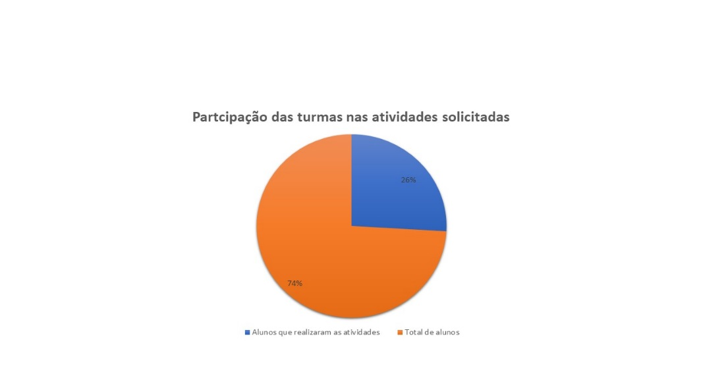
Fonte: Arquivo pessoal da autora.
O gráfico apresentado acima se a participação das turmas nas atividades solicitadas pela dupla, as turmas observadas tem em média 40 alunos matriculados em cada turma, desses 40 alunos apenas 14 alunos participaram, ou seja 26% da turma realizaram as atividades solicitadas. Apesar de ser uma porcentagem relativamente baixa, a dupla avalia essa participação de forma positiva, pois a maioria dos alunos conseguem responder corretamente as atividades.
Vale salientar que, está sendo levado em consideração a participação dos alunos de forma online, e que nem todos os alunos tem acesso à internet. Sendo assim esses alunos recebem a atividades impressas diretamente na escola, as residentes não possuem acesso a essas atividades para realização da correção.
Foi realizado um questionário simples com apenas duas questões com uma das turmas observadas, mas com o objetivo de saber qual a visão do aluno a respeito dessa nova forma de ensino, quais as maiores dificuldades enfrentadas, pois como futuras professoras é preciso conhecer o lado do aluno, para que assim se possa ajudar de alguma forma na melhora de seu aprendizado.
Figura 1. Primeira pergunta do questionário aplicado.
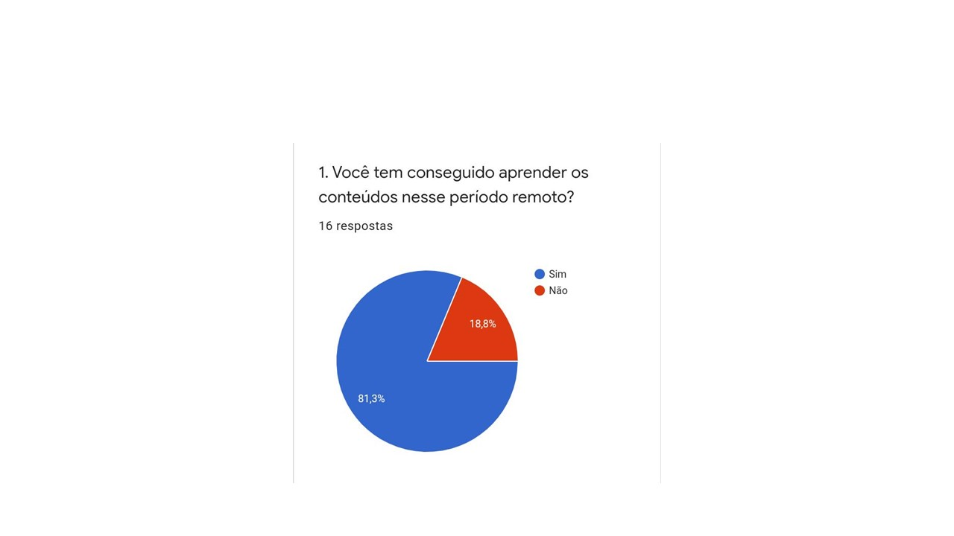
Fonte: Arquivo pessoal da autora.
Na primeira pergunta, é questionado “1. Você tem conseguido aprender os conteúdos nesse período remoto?”
Com 16 respostas da turma, 81,3% afirma que sim e apenas 18,8% afirmam que não. Apesar do resultado ser satisfatório e maioria da turma está conseguindo aprender os conteúdos abordados na aula, existem uma porcentagem que ainda enfrenta dificuldades para aprender, e para ajudar neste ponto as residentes se reinventam a cada aula, no sentido de buscar meios para inovar e trazer o conteúdo de uma forma mais pratica para os alunos a fim de facilitar seu aprendizado, para que tirem um olhar de que não vão conseguir aprender, e passem a olhar as aulas de forma mais prazerosa.
Figura 2. Segunda pergunta realizada no questionário aplicado.
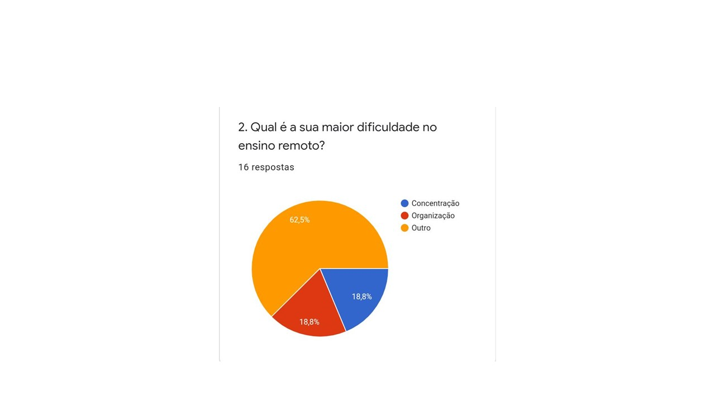
Fonte: Arquivo pessoal da autora.

Na segunda pergunta foi questionado “2. Qual é a sua maior dificuldade no ensino remoto?”
Com 16 respostas da turma, 18,8% afirma ser concentração sua maior dificuldade, 18,8% respondeu ser concentração e 62,5% respondeu que são outros motivos. Com base nessas respostas pode-se analisar que, é preciso escola, professor e família trabalharem juntos em prol dos aprendizados desses alunos, a escola poderia usar como estratégia dar “dicas” sobre concentração e organização, para os alunos praticarem em casa. Apesar da opção mais votada se “outros” isso pode ser falta de ajuda nas atividades, estimulo em casa entre outros motivos. Tais atitudes poderia ajudar na permanência dos alunos nas aulas bem como melhorar seu desempenho nas aulas.
CONCLUSÃO
Com base no período de observação das turmas e em tudo que já foi mencionando no presente trabalho, pode se notar a importância do Programa Residência Pedagógica para a formação de um profissional da educação, pois apesar de estarmos em um período de ensino remoto, o contato com a sala de aula mesmo de forma virtual, é essencial.
Pois foi possível compreender as dificuldades encontradas em sala de aula da rede de ensino público, principalmente nessa nova realidade onde todos estão se adaptando, tanto a uma nova rotina como aos métodos adotados para realização das aulas. Existe a dificuldade em participação dos alunos nas aulas, é compreender o lado do aluno neste período é muito importante para que se possa desenvolver da melhor forma as aulas, com o objetivo de facilitar o seu aprendizado.
Ao participar do Programa Residência Pedagógica, é possível sair do olhar de aluno e passar a ter um olhar de professor, em pensar estratégias para trazer jogos, dinâmicas, algo que motive o aluno a participar das aulas e atividades propostas. É possível ter a vivência e contado com turma mesmo não sendo presencialmente, e poder ter a certeza a cada dia, da profissão escolhida, e evoluir a cada dia para uma educação melhor.

REFERÊNCIAS
CORDEIRO, Karolina Maria de Araújo. O Impacto da Pandemia na Educação: A Utilização da Tecnologia como Ferramenta de Ensino. 2020.
COSTA, NASCIMENTO, Antonia Erica Rodrigues Costa, Antonio Wesley Rodrigues do Nascimento. Os desafios do ensino remoto em tempos de pandemia no Brasil. 2020
CLUDINO, Sergio; SOBRINHO, Jose Falcão; TELES, Glauciana Alves. Ensino e formação de professores de geografia experiências no semiárido brasileiro e em Portugal. Sobral, CE: Sertão Cult, 2020.
FREIRE, Paulo. Pedagogia da Autonomia. Saberes necessários à prática educativa. São Paulo: Paz e Terra, 2001.
GUITE, Airton Rosa Lucion. Geografia na BNCC: temas étnicos-raciais, Direitos Humanos e interdisciplinaridades. Rio de Janeiro: Eulim, 2020. 136p.

